READER

**(DIGITALE) LEIDERSCHAPSTHEORIE**

1 Een korte geschiedenis van leiderschap 1

1.1 Een definitie van leiderschap 1

1.2 Ontwikkeling van leiderschapstheorieën 2

2 Nieuwe vormen van leiderschap 7

3 Digitaal leiderschap 8

3.1 Digitaal leider en digitaal leiderschap 8

3.2 Competenties voor digitaal leiderschap 9

Referenties 12

* 1. Een korte geschiedenis van leiderschap
     1. Een definitie van leiderschap

"Leiderschap is een van de meest waargenomen en minst begrepen fenomenen op aarde." (Burns 1978, p. 2) Dienovereenkomstig uitgebreid zijn de daaruit voortvloeiende bijdragen van verschillende wetenschappelijke disciplines, die elk vanuit hun perspectief de concepten en theorieën proberen te classificeren (Gigliotti 2019, p. 2).

Aan het begin van de 20e eeuw stonden dominantie, controle en macht op de voorgrond. In 1927 sprak Moore bijvoorbeeld over het "vermogen om de wil van de leider op te leggen aan degenen die geleid worden en hen te bewegen tot gehoorzaamheid, respect, loyaliteit en samenwerking". (Moore 1927, p. 124)

Dit begrip is de afgelopen eeuw veranderd. Een eenvoudige - en dus allesomvattende - definitie komt van Rosenstil en Nerdinger (2011): Leiderschap is het bewust en doelgericht beïnvloeden van mensen. (Nerdinger et al. 2019, p. 96) De auteurs vatten zo kort de belangrijkste componenten van tal van leiderschapsdefinities samen: (Northouse 2021, p. 6; Bass en Bass 2008, pp. 15-26)

* "bewust" - Een leider gebruikt zijn positie bewust om iets te bereiken.
* "doelgericht" - Een leider stemt zijn leiderschapsacties af op (ondernemers)doelen.
* "invloed" - Een leider beïnvloedt de acties van andere personen/medewerkers.
* "op mensen" - Leiderschap is de interactie tussen de persoon die leidt en de mensen die geleid worden.

Dat gezegd hebbende: "Vrijwel alle definities van leiderschap delen de opvatting dat leiderschap het proces van beïnvloeding inhoudt. Eén ding dat alle leiders gemeen hebben, is dat ze één of meer volgers hebben. Als niemand volgt, kan men niet leiden." (Vroom en Jago 2007, p. 17)

* + 1. Ontwikkeling van leiderschapstheorieën

Het wetenschappelijk onderzoek naar het fenomeen leiderschap begon aan het einde van de 19e eeuw en is sinds het midden van de 20e eeuw een gevestigd onderzoeksgebied in verschillende disciplines. De respectieve theorieën en modellen worden beïnvloed door de context waarin ze zijn ontstaan. (Lord et al. 2017, p. 434)

Tot de vroege theorieën behoren de Great Man theorie en de Trait & Factor theorieën. Het basisidee van deze theorieën is dat leiderschapssucces optreedt wanneer de leider met succes zijn aangeboren eigenschappen in een bepaalde situatie gebruikt. De **Great Man Theorie** benoemt eigenschappen van historische persoonlijkheden die aanzienlijk hebben bijgedragen aan het veranderen van wereldgebeurtenissen; bijvoorbeeld Napoleon Bonaparte (Ngayo Fotso 2021, p. 570). Een vertegenwoordiger van de **Trait & Factor-theorieën** is Stogdill. Hij benoemt eigenschappen die een leider moet bezitten om succesvol te zijn. Deze eigenschappen zijn onder andere: overwicht, dominantie, besluitvaardigheid; bereidheid om verantwoordelijkheid op zich te nemen; ethisch gedrag en persoonlijke integriteit; het onderhouden van een samenhangende werkgroep; het onderhouden van coördinatie en teamwork; het vermogen om te presteren; creativiteit, onafhankelijkheid; conformiteit; moed, durf; ervaring en activiteit; verzorgend gedrag; het behouden van informele controle over de groep; volwassen; gecultiveerd; en afstandelijk, (Bass en Bass 2009). Meta-analyses door Mann (1959) en Lord et al. (1986) noemen kenmerken zoals intelligentie, dominantie en extraversie als leiderschapstrekken die relevant zijn voor succes. Het is opmerkelijk dat deze meta-analyses ook mannelijkheid als leiderschapstrek onderzoeken.

De geldigheid van dergelijke persoonsgerichte karaktertrek theorieën (Trait-theory) is sterk bekritiseerd. Enerzijds is het onmogelijk om een sluitende lijst van geteste eigenschappen op te stellen. Aan de andere kant wordt er geen rekening gehouden met talrijke contextuele factoren, zoals de invloed van de persoon die wordt geleid of de situatie (Stippler et al. 2011, p. 17; Lippmann et al. 2019, p. 34; Lord et al. 2017, p. 436). Toch beleven persoonsgerichte benaderingen een renaissance. In tegenstelling tot het aanvankelijke leiderschapsonderzoek zijn de nieuwere studies gebaseerd op gedegen persoonlijkheidsmodellen, waardoor de resultaten meer betekenis krijgen (Steyrer 2015, p. 40). Daarnaast hebben leer- en onderwijsvaardigheden een hoge praktische relevantie, waardoor de persoonsgerichte benaderingen ook in dit opzicht actueel blijven (Lippmann et al. 2019, pp. 45, 56).

De skills theory (vaardigheidstheorie) is een verdere ontwikkeling van de karaktertrektheorieën. In deze theorieën is leiderschapssucces niet gebaseerd op aangeboren eigenschappen, maar op aan te leren en te ontwikkelen leiderschapsvaardigheden. Een vertegenwoordiger van dergelijk universeel leiderschapsgedrag is het **GRID-Model** van Blake en Mouton.

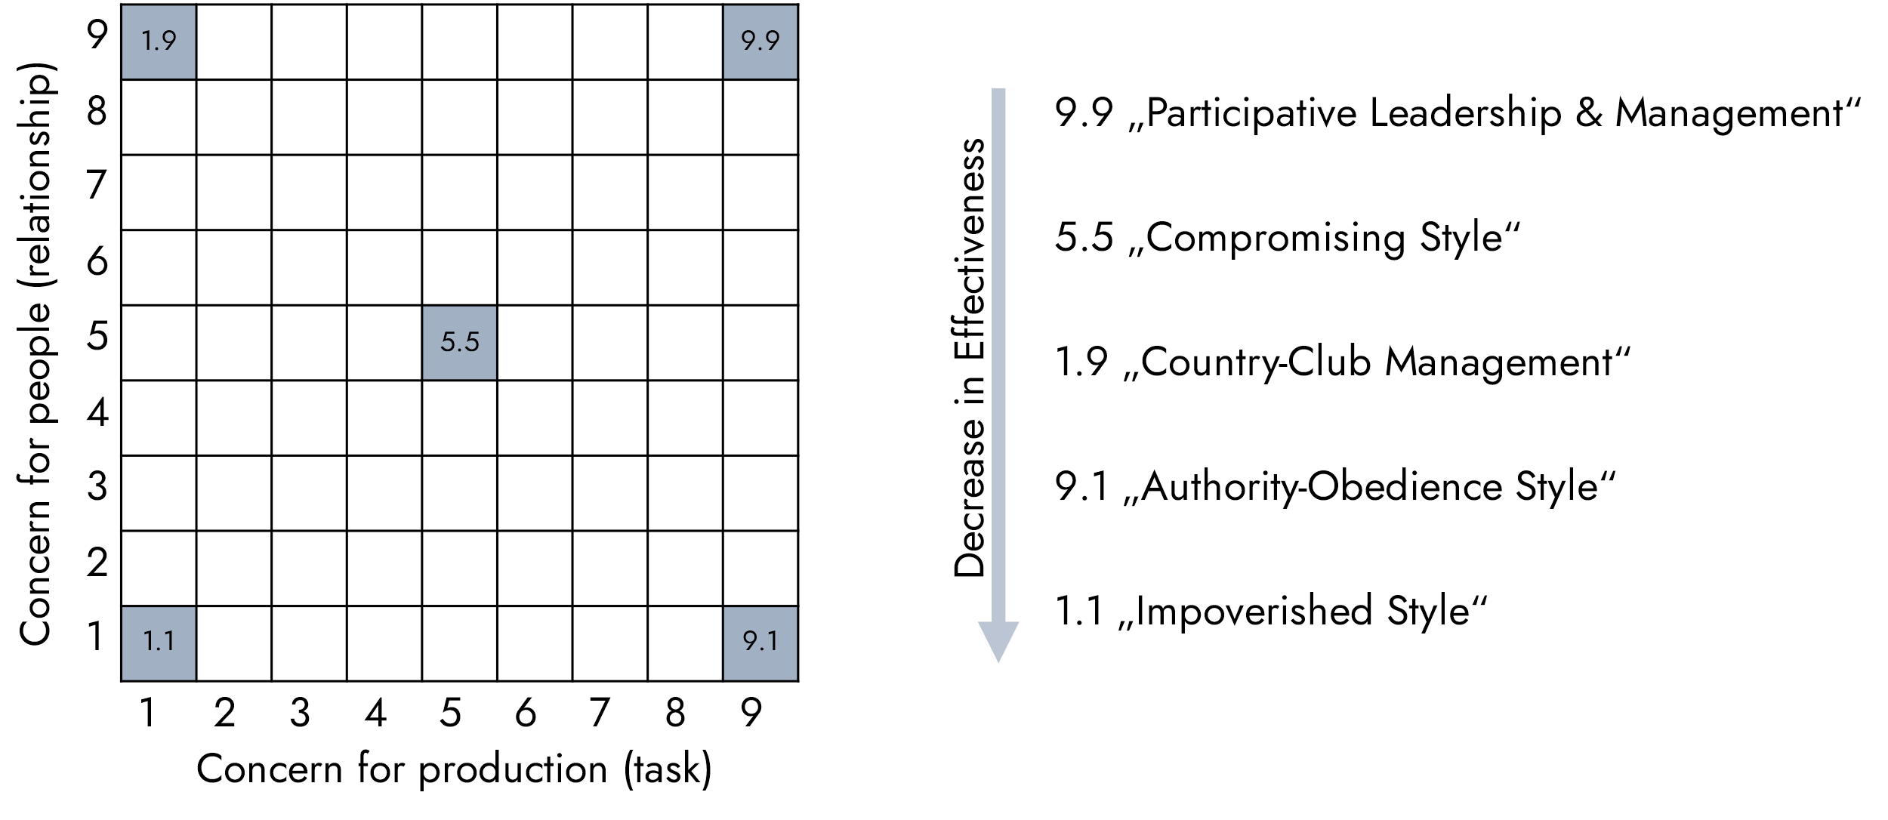

Afbeelding 1: GRID-model van Blake en Mouton; figuur gemaakt door de auteurs.

Het GRID-Model, ontwikkeld door Robert Blake en Jane Mouton, is een management- en leiderschapstheorie die leiderschapsstijlen portretteert op basis van twee fundamentele dimensies: zorg voor mensen (y-as) en zorg voor productie (x-as). Het raster van het model bestaat uit scores van 1 tot 9 voor elke as, wat resulteert in een 9x9 raster. De getallen geven de mate van accentuering aan die een leider op elke dimensie legt. Bijvoorbeeld, een 1.1 leiderschapsstijl impliceert een lage zorg voor zowel mensen als productie, terwijl een 9.9 stijl een hoge zorg voor beide betekent. Verschillende combinaties resulteren in verschillende leiderschapsbenaderingen, zoals verarmd management (1.1), country club management (1.9), autoriteit-gehoorzaamheidsstijl (9.1) en participatief leiderschap en management (9.9). Het model heeft als doel leiders te helpen hun eigen leiderschapsstijlen en die van anderen te begrijpen en aanpassingen te maken om hun effectiviteit te verbeteren. (Blake en Mouton 1964)

Vanaf het einde van de 20e eeuw zijn er theorieën over contingente leiderschapstrekken ontstaan. Deze omvatten de **Contingentietheorie** van Fiedler. Volgens deze theorieën zijn leiders succesvol als ze weten welke leiderschapssituatie ze moeten kiezen, waarbij ze hun leiderschapsstijl op elkaar afstemmen.

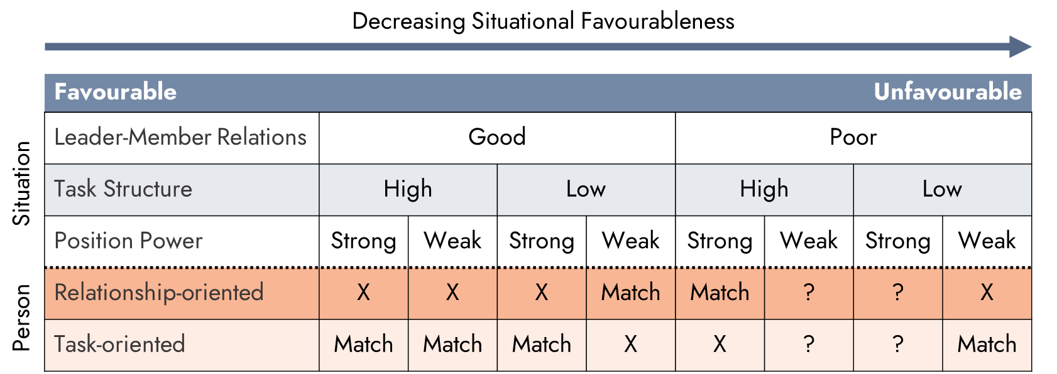

Afbeelding 2: De contingentietheorie van Fiedler; figuur gemaakt door de auteurs.

De **Contingentietheorie** van Fiedler, stelt dat effectief leiderschap afhangt van de interactie tussen de leiderschapsstijl van een leider (persoon) en de gunstige situatie (situatie). De theorie categoriseert leiders als taakgericht of relatiegericht en beoordeelt drie situationele factoren: relaties tussen leider en lid, taakstructuur en positionele macht. De doeltreffendheid van een leider wordt bepaald door zijn leiderschapsstijl af te stemmen op de situatie. Bijvoorbeeld, een taakgerichte leider zou kunnen uitblinken in situaties met een hoge taakstructuur en sterke positiemacht. Een relatiegerichte leider daarentegen zou kunnen passen bij een situatie met sterke relaties, lage taakstructuur en zwakke positiemacht. De theorie benadrukt dat er geen universeel effectieve leiderschapsstijl bestaat en dat de effectiviteit van een leider afhangt van de fit tussen zijn stijl en de situatie. (Fiedler 1965; Jago 1982)

Tot slot kwamen de theorieën over voorwaardelijk leiderschapsgedrag voor. Leiders van die theorieën zijn succesvol als ze hun leiderschapsstijl weten aan te passen aan de situatie die zich voordoet. De **Situationeel Leiderschapstheorie** van Hersey en Blanchard is zo'n theorie.

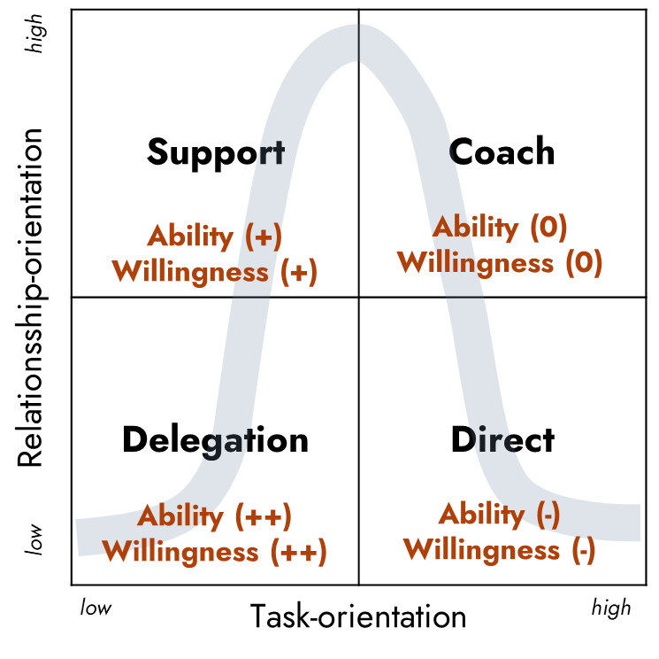

De Situationeel Leiderschapstheorie, ontwikkeld door Paul Hersey en Ken Blanchard, stelt dat effectief leiderschap afhangt van het aanpassen van iemands leiderschapsstijl aan het bereidheidsniveau van hun volgers (psychologische bereidheid = bereidheid & feitelijke bereidheid = bekwaamheid). De theorie definieert vier leiderschapsstijlen: leiden, coachen, ondersteunen en delegeren, die overeenkomen met de bereidheidsniveaus van de volgers: lage bekwaamheid en lage bereidheid, enige bekwaamheid maar variabele bereidheid, gemiddelde tot hoge bekwaamheid en bereidheid, en hoge bekwaamheid en hoge bereidheid. Effectieve leiders passen hun aanpak aan en geven het juiste niveau van richting en ondersteuning gebaseerd op de veranderende bereidheid van hun volgers. Deze theorie benadrukt de behoefte aan flexibel leiderschap om de ontwikkelingsfase van de volgers aan te passen en optimale prestaties en groei te bereiken. (Hersey en Blanchard 1977; Holtbrügge 2012)

Afbeelding 3: Theorie van Situationeel Leiderschap door Hersey en Blanchard; figuur gemaakt door de auteurs.

De daaropvolgende dyadische en systemische leiderschapstheorieën - als nieuwere onderzoeksbenaderingen van de 21e eeuw - onderscheiden zich duidelijk van de oorspronkelijke, persoonsgerichte leiderschapstheorieën. Bijvoorbeeld, dyadische theorieën zoals de leider-deelnemer uitwisselingstheorie of transactioneel en transformationeel leiderschap richten zich op de uitwisseling en relatie tussen leider en volger.

Hoewel de meer recente benaderingen zeer relevant zijn voor de praktijk, zijn de persoonlijk gecentreerde leiderschapstheorieën van bijzonder belang voor het begeleiden van vrouwelijke leiders. Aangezien leiderschapstheorieën voortkwamen uit hun tijdscontext, waren de geobserveerde leiders van vroeg leiderschapsonderzoek bijna uitsluitend mannen. Daarom zijn de onderzochte leiderschapskarakteristieken sterk gericht op het mannelijke geslacht, en de effecten van deze bevooroordeelde benadering blijven relevant.

* 1. Nieuwe vormen van leiderschap

Digitalisering heeft een impact op de manier waarop we werken en waarmee we werken (Hasenbein 2020). Het *wat* verandert aanzienlijk door de innovaties van computer- en machineondersteunde technologieën. De manier van werken is echter relevanter voor de begeleiding van vrouwelijke leiders omdat het verandert *hoe* leiders met hun werknemers omgaan. Tot de belangrijkste effecten op het *hoe* behoren nieuwe vormen van samenwerken en flexibelere werkprocessen.

Traditioneel zijn bedrijven georganiseerd met hiërarchische en rigide structuren (Dincher en Scharpf 2018, p. 107). Digitalisering stelt ons echter voor de uitdaging om snel en flexibel te kunnen reageren op veranderingen in de omgeving (Schaff 2019, p. 312). Communicatiekanalen en samenwerkingspatronen moeten directer en sneller worden. Klassieke organisaties kunnen dit in beperkte mate realiseren, daarom winnen nieuwe organisatievormen, zoals agile of netwerkgerichte organisaties, aan relevantie (Hasenbein 2020, p. 18). Deze vormen delen dat de communicatie op ooghoogte toeneemt en dat cross-functionele samenwerking wordt versterkt.

Samenwerking via internet maakt werkprocessen sneller en efficiënter. Meerdere mensen kunnen tegelijkertijd aan dezelfde documenten werken, voor vergaderingen is geen tijdrovende reis nodig en gegevens zijn altijd en overal toegankelijk. Dit maakt het werk onder andere flexibeler in termen van tijd, plaats en inhoud. (Petry 2019, p. 45; Hasenbein 2020, p. 17)

Daarom ontstaan er nieuwe vormen van leiderschap. Enkele van deze nieuwe vormen van leiderschap zijn: Positief Leiderschap, Digitaal Leiderschap, Leader-Member-Exchange/Dyadisch Leiderschap, Symbolisch Leiderschap of Dienend Leiderschap. De inhoud van deze leiderschapsstijlen zal worden uitgewerkt in groepswerk. Raadpleeg voor meer informatie de referenties bij dit draaiboek.

* 1. Digitaal leiderschap
     1. Digitaal leider en digitaal leiderschap

Met de vooruitgang van digitale technologie en de uitbreiding van de digitale omgeving moeten leiderschapsbenaderingen opnieuw worden doordacht en geformuleerd. De nieuwe uitdagingen van technologie en digitalisering vragen om de opkomst van een nieuw type leider, de digitale leider. Digitaal leiderschap kan gedefinieerd worden als het begrijpen en gebruiken van digitale technologie om waarde te creëren en bedrijfsdoelen te bereiken. Ongeacht de functie die ze bij een bedrijf vervullen, zijn **digitale leiders** degenen die de digitale middelen en technologie van het bedrijf strategisch kunnen gebruiken om de bedrijfsdoelen zo goed mogelijk te bereiken en die de laatste technologische ontwikkelingen in de gaten houden om optimaal gebruik van te maken en digitale transformatie te bevorderen. Digitaal leiderschap kan ook op organisatieniveau worden begrepen als een bedrijf dat succesvol gebruik maakt van zijn eigen digitale technologie om concurrentievoordeel op de markt te behalen.

**Effectieve digitale leiders** integreren digitale innovaties in het bedrijfsmodel. Naarmate de informatietechnologie zich ontwikkelt, wordt de aanpak van digitaal leiderschap essentieel om te begrijpen hoe opkomende technologieën werken en om nieuwe digitale technologieën te gebruiken om een digitale strategie te creëren waar het bedrijf naartoe kan werken. Als de aanpak van digitaal leiderschap systematisch en doordacht wordt toegepast, zal het bijdragen aan het creëren van een beter bewustzijn van het merk en de bedrijfsprocessen van het bedrijf, maakt het de besluitvorming geïnformeerd en gebaseerd op gegevens, helpt het bij het creëren van een betere klantervaring en leidt het in het algemeen tot een betere bedrijfsvoering. Volgens onderzoek verdienen digitale leiders 1,8 keer meer dan hun tegenhangers die digitaal achterblijven.

Digitaal leiderschap is essentieel voor ondernemingen omdat het bijdraagt aan het succes van procedures gericht op digitale transformatie. Uit een onderzoek van BCG (Boston Consulting Group 2021) naar het succes van digitale transformatie in verschillende sectoren en bedrijfstakken blijkt dat 70% van de digitale transformatie-inspanningen hun doelstellingen niet bereiken met duurzame resultaten. 44% gelooft dat er enige waarde is gecreëerd met beperkte verandering op de lange termijn, en 26% beschouwt de gecreëerde waarde als niet duurzaam.

* + 1. Competenties voor digitaal leiderschap

Onafhankelijk van concrete leiderschapstheorieën houden onderzoekers zich bezig met het definiëren en classificeren van leiderschapscompetenties. Deze beweging begon in de jaren 1970 met de psycholoog David McClelland. McClelland stoorde zich aan de dominantie van intelligentietests voor het bepalen van leiderschapscapaciteiten. Hij wilde deze eenzijdige focus doorbreken met een breder perspectief op allesomvattende leiderschapscompetenties. (McClelland 1973)

Net als bij de definitie van leiderschap, zijn er talrijke benaderingen ontwikkeld voor de definitie van leiderschapscompetenties. Deze benaderingen hebben gemeen dat leiderschapscompetentie is samengesteld uit een dwarsdoorsnede van verschillende competenties (Gigliotti 2019, p. 6). Competentie is "een onderliggende eigenschap van een persoon die resulteert in effectieve en/of superieure prestaties in een baan." (Klemp 1980; geciteerd naar Chouhan en Srivastava 2014) Deze competenties omvatten kennis, vaardigheden en kwalificaties, maar ook ervaring, waarden, normen en motivatie, evenals het algemene vermogen om te gaan met voorheen onbekende, complexe uitdagingen. (Imbery et al. 2022, p. 99) Vanwege de gegeneraliseerde definitie van competenties worden sommige eigenschappen en vaardigheden uit de theorieën over persoonsgericht leiderschap ook teruggevonden in competentiemodellen.

Talententheorieën zijn vergelijkbaar met competentiemodellen in die zin dat ze proberen de persoon te beschrijven die een groep beïnvloedt door middel van zijn eigenschappen of competenties. Omdat competentiemodellen aanvankelijk ook voornamelijk mannelijke managers onderzochten, vertekenen de invloeden van geslacht ook de competentiebenadering.

Met de impact van digitalisering op leiderschap veranderen de competentievereisten van een leider. In een integratieve literatuurstudie, Ngayo Fotso (2021) een overzicht van de competenties van een manager door de tijd heen. De ontwikkeling van leiderschapscompetenties wordt geschetst, beginnend met traditionele leiderschapstheorieën, gevolgd door opkomende leiderschapstheorieën en uiteindelijk aangevuld met "21e eeuw" theorieën. Nieuwe leiderschapscompetenties van de 21e eeuw zijn enerzijds de vereiste samenwerkingscompetenties en klantgerichtheid en anderzijds bedreven digitale competenties (Rybnikova en Lang 2021, pp. 395-396). Digitale competenties - zonder verwijzing naar leiderschap - worden beschreven in het "Digital Competence Framework for Citizens" van de Europese Commissie. (Vuorikari et al. 2022). Het kader noemt informatie- en gegevenscompetenties, communicatie- en samenwerkingscompetenties, digitale inhoud creëren, digitale veiligheid en probleemoplossende vaardigheden als essentiële digitale competenties. Een vergelijkbaar beeld komt naar voren uit van Laar et al. (2017, p. 583). In een systematisch literatuuronderzoek identificeren zij informatiebeoordeling en -beheer, communicatievaardigheden ("bouwen", "delen", "netwerken"), samenwerkingsvaardigheden, evenals creativiteit, kritisch denken en probleemoplossende vaardigheden als "digitale kernvaardigheden van de 21e eeuw".

Hoewel dergelijke algemene digitale competentiemodellen niet gelijkgesteld kunnen worden met leiderschapscompetenties, weerspiegelen ze toch de veranderingen in de vereisten die voortvloeien uit een digitale (werk)omgeving. Het is duidelijk dat zowel de vrouwelijke, communicatieve toekomstige competenties als de mannelijke, technische vaardigheden, zoals het omgaan met gegevens, noodzakelijk zijn geworden.

Onderzoekers die deze algemene digitale competenties overbrengen naar de leiderschapscontext spreken van digitale leiderschapscompetentie. Digitale leiderschapscompetentie gaat niet langer alleen over de competentie om leiding te geven, maar over de competentie om digitaal en in de context van digitalisering leiding te geven.

Daarom ontstaan er voortdurend kaders voor digitale leiderschapscompetenties. Deze zijn het onderwerp van het groepswerk en worden daarom hier niet in detail gepresenteerd. Meer informatie is te vinden in de referenties bij dit script en in de presentatie.

1. Referenties

Bass, B. M., & Bass, R. (2008). Bass Handbook of Leadership: Theory, Research, and Managerial Applications (4th ed.). New York: Free Press.

Boston Consulting Group (2021). Which Sectors Perform Best in Digital Transformation? Online available under: <https://www.bcg.com/publications/2021/learning-from-successful-digital-leaders>, last accessed on the 21.09.2023.

Blake, R.R.; Mouton, J. S. (1964). The Managerial Grid: The Key to Leadership Excellence. Houston, Gulf Publishing.

Burns, James MacGregor (1978): Leadership. 1st ed. New York: Harper & Row.

Chouhan, Vikram Singh; Srivastava, Sandeep (2014): Understanding Competencies and Competency Modeling - A Literature Survey. In Journal of Business and Management 16 (1), pp. 14–22.

Dincher, Roland; Scharpf, Michael (2018): Management in der öffentlichen Verwaltung. Führung, Steuerung, Controlling. 2nd ed. Neuhofen (Pfalz): Forschungsstelle für Betriebsführung und Personalmanagement e.V.

Eppink, D. J., & Keuning, D. (2008). Management en Organisatie: Theorie en Toepassing. Wolters Noordhoff. (Dutch)

Eysbroek, N. Steunenberg,B. Sluis, E.C. van der, & Rietdijk, M. (2012). Haagse hakken, Vrouwen in de politiek. Amsterdam: Balans. ISBN; 9789460035517 (Dutch)

Fiedler, F. E. (1965). Engineer the Job to Fit the Manager. Harvard Business Rev. 43 (5),115-122.

Gigliotti, Ralph A. (2019): An Introduction to Competencies and Cometence-Based Leadership. In Ralph A. Gigliotti (Ed.): Competencies for effective leadership. A framework for assessment, education, and research. 1st ed. Bingley: Emerald Publishing, pp. 1–18.

Hasenbein, Melanie (2020): Der Mensch im Fokus der digitalen Arbeitswelt. Wirtschaftspsychologiesche Perspektiven und Anwendungsfelder. Berlin, Heidelberg: Springer.

Hersey, P. & Blanchard, K. H. (1977). Management of Organizational Behavior: Utilizing Human Resources. 3rd edition. New Jersey/Prentice Hall.

Holtbrügge, D. (2012). Personalmanagement. 5th edition. Berlin/Heidelberg: Springer Gabler.

Imbery, Silke; Rowbotham, Michelle; Lindemann, Michael; Gruninger-Hermann, Christian; Schirmer, Uwe (2022): Digital-Leadership-Kompetenzkatalog. Mit den richtigen Kompetenzen die digitale Transformation gestalten. In zfo (2), pp. 98–104.

Jago, A. G. (1982). Leadership: Perspectives In Theory And Research. *Management Science* 28 (3), 315-336.

Klemp, George O. (1980): The Assessment of Occupational Competence. Washington D.C.

Lippmann, Eric; Pfister, Andres; Jörg, Urs (Eds.) (2019): Handbuch Angewandte Psychologie für Führungskräfte. Führungskompetenzen und Führungswissen. 5th ed. Berlin, Heidelberg: Springer.

Lord, Robert G.; Day, David V.; Zaccaro, Stephen J.; Avolio, Bruce J.; Eagly, Alice H. (2017): Leadership in applied psychology: Three waves of theory and research. In The Journal of applied psychology 102 (3), pp. 434–451. DOI: 10.1037/apl0000089.

Lord, Robert G.; Vader, Christy L. de; Alliger, George M. (1986): A meta-analysis of the relation between personality traits and leadership perceptions: An application of validity generalization procedures. In Journal of Applied Psychology 71 (3), pp. 402–410. DOI: 10.1037/0021-9010.71.3.402.

Mann, Richard D. (1959): A review of the relationships between personality and performance in small groups. In Psychological Bulletin 56 (4), pp. 241–270. DOI: 10.1037/h0044587.

McClelland, D. C. (1973): Testing for Competence Rather Than for "Intelligence". In The American psychologist 28 (1), pp. 1–14. DOI: 10.1037/h0034092.

Moore, Bruce V. (1927): The May conference on leadership. In Personnel Journal (6), pp. 124–128.

Nerdinger, Friedemann W.; Blickle, Gerhard; Schaper, Niclas (2019): Arbeits- und Organisationspsychologie. 4th ed. Berlin, Heidelberg: Springer.

Ngayo Fotso, Guy Major (2021): Leadership competencies for the 21st century: a review from the Western world literature. In European Journal of Training and Development 45 (6/7), pp. 566–587. DOI: 10.1108/EJTD-04-2020-0078.

Northouse, Peter Guy (2021): Leadership. Theory and practice. 9th ed.: SAGE Publications.

Petry, Thorsten (2019): Digital Leadership. Erfolgreiches Führen in Zeiten der Digital Economy. 2nd ed. Freiburg: Haufe.

Rybnikova, Irma; Lang, Rainhart (2021): Aktuelle Führungstheorien und -konzepte. 2nd ed. Wiesbaden, Heidelberg: Springer Gabler.

Schaff, Arnd (2019): Arbeit 4.0: Risiken für die psychische Gesundheit. In Burghard Hermeier, Thomas Heupel, Sabine Fichtner-Rosada (Eds.): Arbeitswelten der Zukunft. Wie die Digialisieurng unsere Arbeitsplätze und Arbeitsweise verändert. Wiesbaden: Springer Gabler, pp. 303–321.

Sluis, Lidewey E.C. van der (2019) Talent is goed, Ambitie is beter. Gids voor strategisch management. Alphen a/d Rijn: Vakmedianet. ISBN: 9789462156616 (Dutch)

Steyrer, J. (2015): Theorien der Führung. In Wolfgang Mayrhofer, Gerhard Furtmüller, Helmut Kasper (Eds.): Management-Seminar – Personal, Führung, Organisation. 5th ed. Wien, München: Linde, pp. 17–66.

Stippler, Maria; Moore, Sadie; Rosenthal, Seth; Dörffer, Tina (2011): Führung - Überblick über Ansätze, Entwicklungen, Trends. Gütersloh: Verlag Bertelsmann Stiftung.

van Laar, Ester; van Deursen, Alexander J.A.M.; van Dijk, Jan A.G.M.; Haan, Jos de (2017): The relation between 21st-century skills and digital skills: A systematic literature review. In Computers in Human Behavior 72, pp. 577–588.

Vroom, V. H.; Jago, A. G. (2007). The Role of the Situation in Leadership. American Psychologist 62 (1), 17-24.

Vuorikari, Riina; Kluzer, Stefano; Punie, Yves (2022): DigComp 2.2: The Digital Competence Framework for Citizens - With new examples of knowledge, skills and attitudes. Publications Office of the European Union. Luxembourg (EUR 31006 EN).